INSTRUKCIJE ZA PLAĆANJE UČEŠĆA NA
KONFERENCIJI ITEMA

PLAĆANJE OPŠTOM UPLATNICOM ILI SKENIRANJEM QR KODA:

UPLATILAC Ime, prezime i adresa učesnika
SVRHA PLAĆANJA Kotizacija ITEMA konferencija
PRIMALAC Udekom Center for Knowledge Advancement Novi Sad
Bulevar Kralja Petra I 13/11,
Novi Sad, Serbia
RAČUN PRIMAOCA 265-1100310088271-46
Raiffeisen Banka AD Beograd
POZIV NA BROJ ID rada (iz subject-a notifikacije o prihvatanju rada)
VALUTA RSD

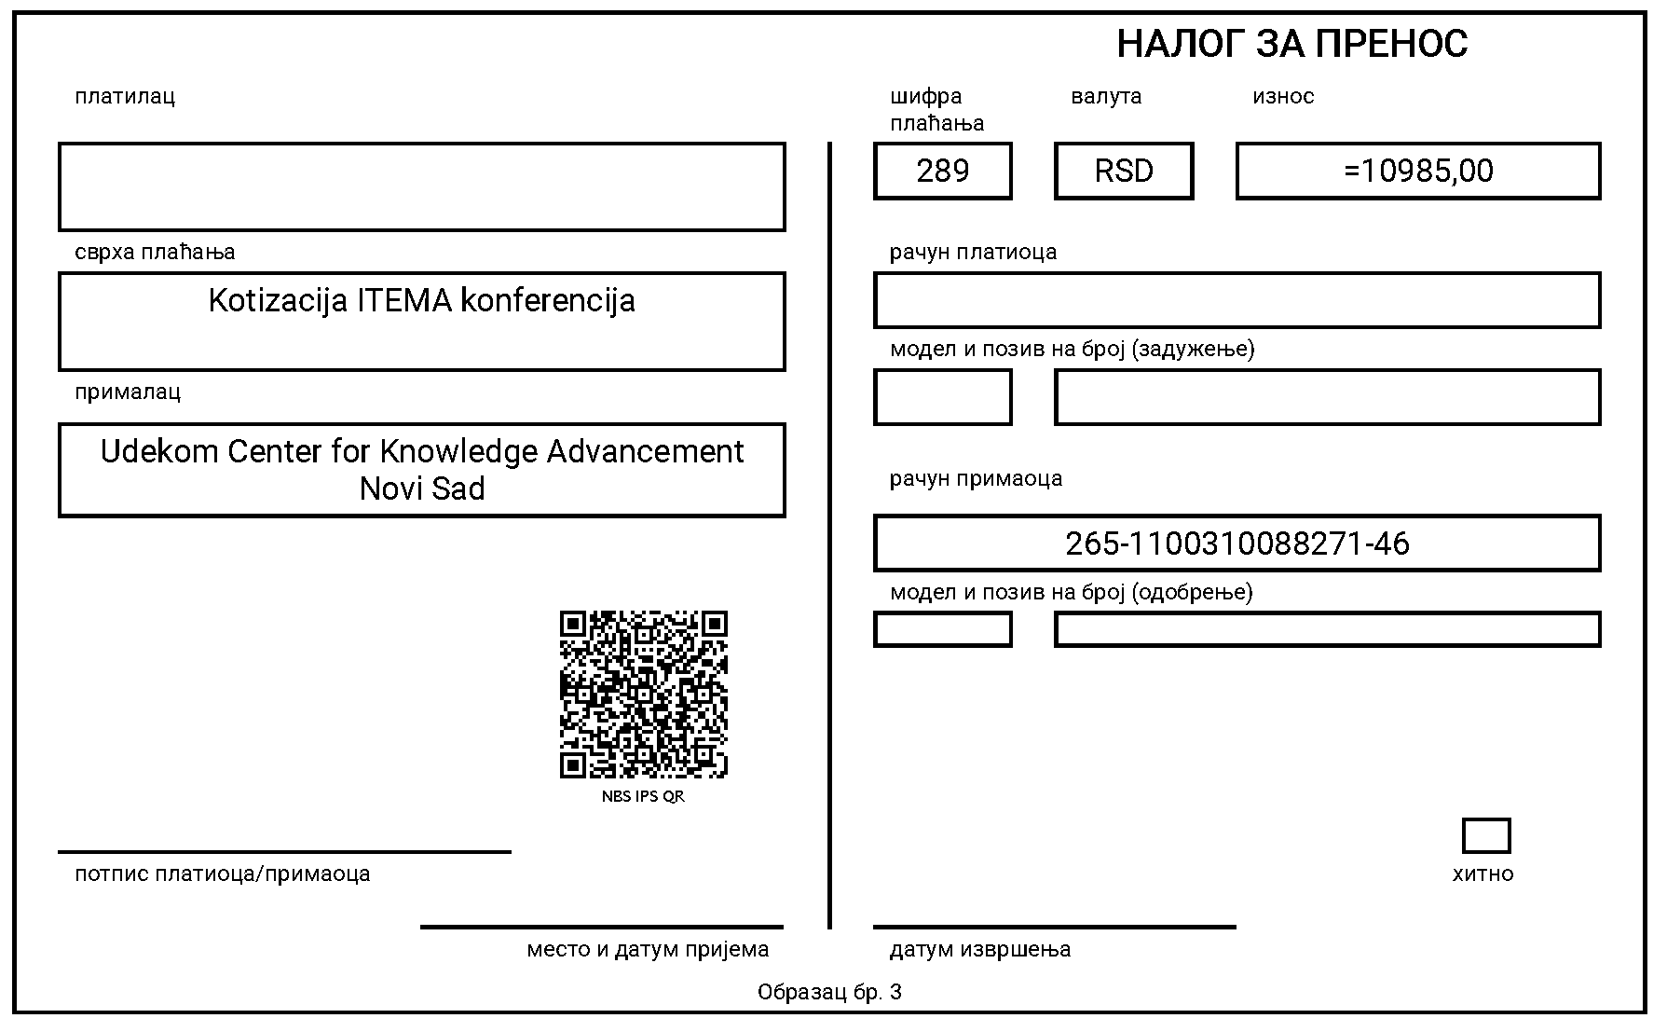

PLAĆANJE PO PREDRAČUNU:

Radi izdavanja predračuna (profakture), potrebno je obratiti se na e-mail adresu: nikolina@udekom-center.com, odnosno poslati sledeće podatke: naziv pravnog lica, adresa pravnog lica, grad, opština, država, PIB, matični broj, obavezno naznačiti ime (za koga se vrši uplata kotizacije).

